Wie „Fomo“ immer mehr

Menschen krank macht

Rund eine halbe Million Deutsche gelten heute als internetsüchtig — Tendenz steigend. Betroffene ziehen sich zunehmend aus dem sozialen Leben zurück. Eine kluge „digitale Diät“ könnte vielen helfen, einer Abhängigkeit vorzubeugen.

Regenstauf – Es ist ein Virus, das Ärzte nicht mit Stethoskop und Blutbild messen können, und das doch immer mehr Menschen in Deutschland krank macht: „Fomo“. Die englische Abkürzung („Fear of missing out“) steht für die Angst, etwas Wichtiges zu verpassen oder weniger zu erleben als andere. Das Internet und soziale Netzwerke wie Facebook, Instagram, Snapchat oder Twitter sind die Drogen dieser „Infektionskrankheit“ des 21. Jahrhunderts.

Wie viele Betroffene es gibt, darüber gibt es nur ungefähre Zahlen. Fest steht aber, dass es immer mehr werden: Rund eine halbe Million Deutsche gelten in der Bundesrepublik als „internetsüchtig“, davon rund 300.000 Jugendliche. Mit dramatischen Folgen: „Die Online-Abhängigkeit kann soweit führen, dass Menschen nicht mehr am realen Leben teil nehmen können, nicht mehr in ihrem Beruf arbeiten können“, sagt Professor Dr. Reinhart Schüppel, Chefarzt der Johannesbad Fachklinik Furth im Wald, der größten Einrichtung für Suchtpatienten in Bayern. Deshalb werde die Abhängigkeit von Internet und sozialen Netzwerken auch zunehmend eine Herausforderung für die berufliche Rehabilitation, betonte der Mediziner bei der diesjährigen Reha-Fachtagung des Berufsförderungswerks der Eckert Schulen in Regenstauf bei Regensburg. Dort analysierten Reha-Fachleute aus ganz Deutschland die wachsende Internet- und Online-Sucht und ihre Auswirkungen auf die Berufswelt.

Digitale News-Häppchen: 90 Prozent sind „Bullshit“
Reize und Informationen überfluten besonders die Smartphones: Das Datenvolumen, mit dem sich Nutzer über ständige Statusupdates in den sozialen Netzwerken versorgen, Online-Games spielen, aber auch permanent Nachrichten checken und E-Mails abrufen, hat sich in den vergangenen fünf Jahren von rund 1,7 Milliarden Gigabyte 2014 auf rund 18 Milliarden Gigabyte in diesem Jahr mehr als verzehnfacht. „Wir alle sind überinformiert“, so Professor Schüppel. Die Infos seien zudem nicht vorgefiltert. Der Schweizer Ökonom und Schriftsteller Rolf Dobelli, Autor des Buchs „Die Kunst des digitalen Lebens“, glaubt: 90 Prozent dessen, was wir online konsumieren, sind nutzlose Informationen („Bullshit“).

Die ständige Angst, etwas zu versäumen
Sucht-Experte Professor Schüppel sieht die Sogkraft von Nachrichten-Plattformen, Online-Games und sozialen Netzwerken als Auslöser für das Suchtpotenzial. Es entstehe die Angst beim Nutzer, andere könnten schneller kommentieren oder reagieren. „Alles ist darauf ausgerichtet, dass sie etwas versäumen könnten oder ein Statusupdate verpassen“, sagt er. „Viele Menschen glauben: Wenn ich es jetzt nicht anschaue, dann ist es weg.“ Es ist genau dieses Phänomen, das die Mediziner und Psychologen als „Fomo“ beschreiben und das derzeit zentraler Forschungskern ist. Die Angst, etwas zu verpassen, gilt als treibende Kraft hinter der Nutzung sozialer Medien. Jeder Deutsche konsumiert, so schätzt Autor Dobelli, jeden Tag rund eine Stunde lang „Fomo-Häppchen“. Das hat Suchtpotenzial: Wer von sozialen Medien abhängig ist, hat um ein um fast fünfmal höheres Risiko, an Depressionen zu erkranken, als Nicht-Süchtige.

Wenn das reale Leben nicht mehr glücklich macht
Fomo hat die Kraft, Aktivitäten in unserem Gehirn zu verändern. Vereinfacht formuliert ist es der Botenstoff Dopamin, der bei sehr angenehmen Erlebnissen den Like-Knopf drückt. Die Flut an Informationen aus der virtuellen Welt führt dazu, dass sich das Hirn dann anpasst und zu schützen versucht: „Es vermindert die Zahl an Dopamin-Rezeptoren“, so Professor Schüppel. Bleibt der Kick aus dem Netz dann einmal aus, entsteht ein doppelter Dopaminmangel: „Es fehlt die Flut und das bisschen aus dem realen Leben wirkt nicht ausreichend“, weiß der Experte. Genau dieser Mechanismus ist das, was Mediziner Suchtdruck nennen. Wenn Betroffene dann zu wenig online sind, werden sie unruhig, fühlen klassische Entzugserscheinungen wie Leere, Verzweiflung und eine Art Abgeschnittensein vom Informationsstrom. „Fomo“ führt auch dazu, dass Menschen vom sozialen Leben zunehmend isoliert sind.

Die digitale Diät als Weg aus der Abhängigkeit
Welche Wege führen aus der Abhängigkeit? Professor Schüppel glaubt, dass klassische Abstinenz-Strategien, also ein kompletter Verzicht, beim Thema Internet in unserer zunehmend digitalisierten Welt nicht funktionieren. Stattdessen rät er zum „digitalen Fasten“: sich einerseits Freiräume zu schaffen, um in die „analoge Welt“ einzutauchen, andererseits daran zu arbeiten, relevante Informationen von nutzlosen „Fomo-Häppchen“ zu trennen.

„Ständige Erreichbarkeit war einmal ein Statussymbol, heute ist es ein Statussymbol, wenn Sie zwei Stunden nicht erreichbar sind.“ Internetsüchtige müssten in der Therapie wieder langsam an das analoge Leben mit echten Freundschaften, Sozialkontakten und Erlebnissen in der realen Welt herangeführt werden. Der beste Rat zur Prävention ist nach Professor Schüppels Worten, „fest im analogen Leben verwurzelt“ zu bleiben. Aber auch er weiß: „Dafür müssen wir zunehmend Werbung machen.“

Wie Berufsförderungswerke reagieren
„Die Veränderungen in der zunehmend digitalisierten Arbeitswelt und in einem zunehmend digitalisierten Privatleben nehmen auch uns in die Pflicht“, sagt Friedrich Reiner, Geschäftsführer des Berufsförderungswerks (BFW) der Eckert Schulen, einer von rund 30 Einrichtungen dieser Art in Deutschland. Während einer zweijährigen beruflichen Rehabilitation lernen dort Menschen einen neuen Beruf und erhalten so die Chance, wieder am Arbeitsleben teilzunehmen. „Ein klar strukturierter Tagesablauf, intensive psychologische Betreuung und ein breitgefächertes Freizeitangebot, das Lust macht auf das analoge Leben“, nennt Stefan Kirschweng, Leiter des Psychologischen Dienstes am BFW, als Eckpfeiler dieser Strategie am Campus der Eckert Schulen.

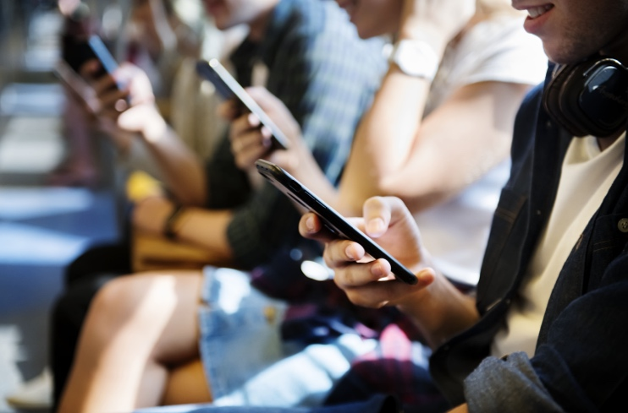

Rund eine halbe Million Deutsche gelten in der Bundesrepublik als „internetsüchtig“, davon rund 300.000 Jugendliche. Foto: Eckert Schulen/Adobe Stock
Pressekontakt:
Dr. Robert Eckert Schulen AG
Dr.-Robert-Eckert-Str. 3, 93128 Regenstauf
Telefon: +49 (9402) 502-480, Telefax: +49 (9402) 502-6480
E-Mail: andrea.radlbeck@eckert-schulen.de
Web: www.eckert-schulen.de
___________________________________
Die Eckert Schulen sind eines der führenden privaten Unternehmen für berufliche Bildung, Weiterbildung und Rehabilitation in Deutschland. In der über 70-jährigen Firmengeschichte haben rund 100.000 Menschen einen erfolgreichen Abschluss und damit bessere berufliche Perspektiven erreicht. Die Eckert Schulen tragen dazu bei, dass möglichst viele eine qualifizierte Aus- und Weiterbildung erhalten. Das Bildungskonzept „Eckert 360 Grad“ stimmt die unterschiedlichen Lebenskonzepte mit den angestrebten Berufswünschen lückenlos und maßgeschneidert aufeinander ab. Die flexible Kursgestaltung, eine praxisnahe Ausbildung und ein herausragendes techniches Know-how sorgen für eine Erfolgsquote von bis zu 100% und öffnen Türen zu attraktiven Arbeitgebern.

